大阪府子どもを虐待から守る条例第９条に基づく
年次報告書
（令和５年度）



令和7年 ４月
大阪府

目 次

- 条例制定の経緯・条例の特徴・・・・・・・・・・・・・・３

- 府・市町村の児童虐待防止等に関する施策の実施状況・・・５

（資料１）児童虐待相談の状況・・・・・・・・・・・・・・・・15

（資料２）大阪府子どもを虐待から守る条例関係データ・・・・・20

（資料３）大阪府子どもを虐待から守る条例・・・・・・・・・・21

１．条例制定の経緯・条例の特徴
条例制定の経緯
「大阪府子どもを虐待から守る条例」は、年々増加傾向にある児童虐待の相談件数や、平成22年に児童虐待によって子どもが亡くなるなど重大な事案が相次いで発生したことを受けて、平成 2２年９月大阪府議会において、議員提案により可決、平成２３年 2 月に施行されました。
この条例は、市町村や府民、保護者等とともに、子どもを虐待から守ることに関する施策を推進し、子どもの人権が尊重され、かつ、子どもが健やかに成長することができる社会の実現に寄与することを目的とし、府民全体で虐待から子どもを守るための取組みのあり方などを定めています。
本報告書は、条例第９条の規定に基づき、府や市町村の施策の実施状況などについて、毎年度公表することを目的に作成するものです。

条例前文
未来を担う子どもが心豊かに育つためにも、家庭や学校、地域が連携し一体となって、子どもを虐待から守る環境づくりに努めなければならない。すべての子どもの健やかな発育を保障することは、社会全体の責任である。
しかしながら、貧困が広がり、地域のつながりが希薄になるもとで、子どもへの虐待は後を絶たず、子どもの身体と心に大きな傷を残し、死に至らしめる事件も少なからず発生している。
子どもへの虐待は、理由の如何に関わらず許されないことであり、子どもに対する著しい人権侵害であることを自覚しなければならない。
私たちは、未来を担う子どもを虐待から守り、心豊かに育つ環境づくりのために地域の力を結集することをめざし、この条例を制定する。

第１章 総則
（目的）
第１条 この条例は、子どもを虐待から守ることについて、基本理念を定め、府の責務を明らかにするとともに、子どもを虐待から守ることに関する施策の基本となる事項を定めることにより、市町村や府民、保護者等とともに、当該施策を総合的かつ計画的に推進し、もって子どもの人権が尊重され、かつ、子どもが健やかに成長することができる社会の実現に寄与することを目的とする。
（基本理念）
第３条 虐待は、子どもに対する著しい人権の侵害であり、何人も、虐待を決して許してはならない。
２ 子どもを虐待から守るに当たっては、子どもの利益を最大限に配慮しなければならない。
３ 府民全体として、子どもの尊厳を守り、子どもが健やかに成長することができる社会の実現に向けて取り組まなければならない。

条例の特徴
（１）経済的虐待の明確化【第2条第３号関係】
児童虐待防止法に定める「身体的虐待」、「性的虐待」、「ネグレクト」、「心理的虐待」に加え、「経済的虐待（保護者がその管理に属しない子どもの財産を不当に処分すること）」についても、虐待の一態様として明確化しました。（なお、子ども家庭センターでは、条例制定以前からこれらの子どもについても要保護児童として必要な援助を行っています。）
（定義）
第２条 この条例において、次の各号に掲げる用語の意義は、それぞれ当該各号に定めるところによる。
①、② 略
③ 虐待 法第２条に規定する児童虐待及び経済的虐待（保護者がその管理に属しない子どもの財産を不当に処分することをいう。以下同じ。）をいう。

（２）48時間以内の安全確認【第13条第１項関係】
虐待通告があった場合、（必要があると認めるときは）48時間以内に直接目視を基本として子どもの安全を確認しなければならないことを条例で位置づけました。（なお、子ども家庭センターでは、条例制定以前から48時間以内の安全確認を原則としています。）
（通告等に係る対応）
第13条 子ども家庭センター所長は、虐待（経済的虐待を除く。以下この項において同じ。）を受けた子ども（虐待を受けたおそれのある子どもを含む。以下この章において同じ。）を発見した者からの通告があった場合には、直ちに当該虐待に係る調査を行い、必要があると認めるときは、通告を受けてから少なくとも48時間以内に当該子どもを直接目視することを基本として、面会、面談等の方法により、当該子どもの安全を確認しなければならない。家庭その他から虐待を受けた子どもに係る相談があった場合についても、同様とする。

（３）住宅を管理する者への協力依頼【第13条第３項関係】
居宅における子どもの安全確認のためには、共同住宅等の管理者の協力が必要不可欠であることから、住宅を管理する者に対して安全確認の協力を求めることを明記しました。（なお、子ども家庭センターでは、条例制定以前から必要に応じて住宅管理者等への協力を依頼しています。）
３ 府は必要に応じ、近隣住民、学校の教職員、児童福祉施設の職員、住宅を管理する者その他児童の安全確認のために必要な者に対し、協力を求めるものとする。

（４）報告書の作成【第９条関係】
毎年、府及び市町村の虐待防止施策の実施状況等について報告書を作成し、公表することとしました。
（年次報告）
第９条 知事は、毎年、虐待防止施策及び市町村の施策の実施状況について、報告書を作成し、公表しなければならない。
２ 知事は、前項の報告書を作成するに当たっては、市町村及び関係機関等に対して必要な報告を求めるものとする。

２．府・市町村の児童虐待防止等に関する施策の実施状況
（1）取組体系
大阪府子どもを虐待から守る条例

○特定妊婦の支援に取り組みます
○養育に不安や困難のある保護者を支援します

人材等の育成
（第５章関係）
早期発見・早期対応
（第３章関係）
発生予防
（第２章関係）

○府民がためらわず通告できるよう広報啓発に取り組みます
○地域の関係機関が早期発見・対応できるよう支援します
○通告を受ける子ども家庭センター・市町村等の体制強化に努めます

○虐待に対応する市町村等の人材育成を支援します

保護・支援
（第４章関係）

○虐待の再発防止に向けた保護者支援プログラムを実施し家
族再統合を推進します
○市町村要保護児童対策地域協議会の効果的な運営を支援します

（2）取組みの概要 ※( )なしは福祉部事業
発生予防の取組み

○特定妊婦の支援に取り組みます
○養育に不安や困難のある保護者を支援します

・総合相談事業交付金（府民文化部）【平成20年度～】【令和５年度 決算額259,606千円の一部】
市町村が相談事業（人権相談、生活上の様々な課題等の発見又は対応等４事業）を柔軟かつ効果的に実施できるよう支援するとともに、相談事業の促進を図るため、交付金を交付しています。（令和５年度実績：４事業の相談件数35,923件の一部）
・人権相談・啓発等事業（府民文化部）【平成24年度～】【令和５年度 決算額43,339千円の一部】
大阪府人権尊重の社会づくり条例で推進することとされている「人権意識の高揚を図るための施策」及び「人権擁護に資する施策」のひとつとして、人権相談事業等を行っています。（令和５年度実績：人権相談件数3,907件の一部）
・乳幼児健康診査未受診児対応ガイドライン作成・活用（健康医療部）【平成26年度～】【令和５年度 決算額0円】
乳幼児健康診査未受診児の対応について、平成26年度、政令・中核市を含む8市の保健師、府の児童虐待担当部署及び専門家等からなるワーキングチームで検討し、「統一的な基準」を策定しました。平成27年度からは、対応実績を集約し、乳幼児健診未受診児の対応について活用しています。
・児童虐待の未然防止のための妊娠・出産対策（健康医療部）【平成23年度～】【令和５年度 決算額7,698千円】
思いがけない妊娠相談窓口である「にんしんＳＯＳ」を運営し、関係機関と連携した支援を行うとともに、対象者に相談窓口を活用してもらえるよう幅広く周知していきます。（令和５年度実績：相談者829人（実人数））
・保健師子ども虐待予防研修（健康医療部）【平成24年度～】【令和５年度 決算額612千円】
子どもの虐待についての基本的知識をもち、妊娠期から乳幼児期における保健師の支援の重要性及び支援方策について保健師に理解を促すとともに、子どもの虐待防止における保健師の専門性の向上を図るため、２～3日間コースで研修を実施しています。（令和5年度実績：1日目受講者81人、2日目受講者84人）
・妊娠・出産包括支援推進事業（健康医療部）【平成27年度～】【令和５年度 決算額323千円】
妊娠期から子育て期の切れ目のない支援の強化を図るため、情報交換を目的に連絡会を開催するとともに、「母子保健コーディネーター育成研修会」の①基礎編を２日間、②スキルアップ編（連絡会を兼ねる）を１日間で実施し、妊娠・出産・育児に関する各種の相談に応じるための人材を養成しています。（令和5年度実績：①基礎編受講者実人員受講者72人・延べ116人、②スキルアップ編受講者実人員53人）
・「妊娠期からの子育て支援のためのガイドライン」（福祉部・健康医療部）の作成
【平成27年度～】【令和５年度 決算額0円】
妊娠期から支援が必要な妊婦を早期に把握し、関係機関が連携し切れ目のない支援を実施するために、福祉部、健康医療部が協働で作成したガイドラインについて、令和４年度一部改訂し、活用しています。
・スクールカウンセラー配置事業（教育庁）【平成13年度～】【令和５年度 決算額422,863千円】
中学校に公認心理師又は臨床心理士を配置し、児童生徒の心のケアを行うとともに、学校内の教育相談体制の充実を図っています。また、令和3年度からは小学校での活動時間の拡充を行っています。（令和５年度実績：総相談件数148,435件、うち虐待に関するもの3,317件）
・スクールソーシャルワーカー活用事業（教育庁）【平成17年度～】【令和５年度 決算額66,194千円】
問題行動等生徒指導上の課題に対し、学校と福祉をつなぐ専門家であるスクールソーシャルワーカーを各中学校区に1名配置できるよう、市町村への補助を行い、主に、子どもたちの生活環境の改善に働きかけるよう、学校とともに問題の背景や要因についての見立てを行って支援計画を立て、福祉関係機関等に働きかけ課題解決を図っています。また、より専門性の高いスクールソーシャルワーカースーパーバイザーを市町村教育委員会に派遣し、各市町村での活用のための支援を行っています。（令和５年度実績：総相談件数58,469件、うち虐待に関するもの7,024件）
・障がいのある生徒の高校生活支援事業（教育庁）【平成23年度～】【令和５年度 決算額118,535千円】
全ての府立学校に、公認心理師又は臨床心理士の資格を有するスクールカウンセラーを配置し、ケース会議への出席の他、生徒・保護者への直接面談等を通して、学校の教育相談体制に関する助言を行っています。（令和５年度実績：すべての府立高校171校に配置（※全日制、定時制、通信制をそれぞれ1校として計上））
・24時間対応の教育相談（教育庁）【平成18年度～】【令和５年度 決算額23,870千円】
24時間対応の電話相談窓口を設置し、児童虐待を含めた教育相談を実施しています。（令和５年度実績：24時間教育相談総相談件数1,666件、うち虐待に関するもの82件）
・家庭教育支援（教育庁）【平成23年度～】【令和５年度 決算額2,834千円】
すべての保護者が身近な地域で家庭教育に関する学習や相談ができるよう、学習機会の提供や家庭教育支援チームによる相談・支援を実施する市町村に対して補助を行っています。（令和5年度実績：18市町村に対し補助）
・児童家庭支援センターの運営【令和５年度 決算額10,799千円】
児童心理治療施設等の培ってきた育児ならびに教育のノウハウを活かして、18歳未満の子どもに関する様々な相談に対応する児童家庭支援センターを設置し、子育てに関する相談を受け付け、地域に密着したきめ細かな支援を行っています。（運営：社会福祉法人阪南福祉事業会）（令和5年度実績：延べ692人からの相談に対応）
・乳児家庭全戸訪問事業（こんにちは赤ちゃん事業）（市町村事業）【令和５年度 決算額84,504千円】
生後4か月までの乳児がいる全家庭を訪問し、養育支援訪問事業をはじめとした適切なサービスを実施しています。（43市町村で実施）
・養育支援訪問事業（市町村事業）【平成16年度～ 法定化は平成21年度～】【令和５年度決算額39,566千円】
出産後間もない時期の家庭に子育て経験者や産褥ヘルパーを派遣して育児等の援助を行っています。また、子育てに強い不安や孤立感を抱えるなどの育児困難な家庭に保健師等を派遣して専門的な支援も行っています。（令和５年度実績：43市町村で実施）
・乳幼児健診の実施（市町村事業）【平成19年度～】【令和５年度 決算額0千円】
母子保健法の規定に基づき、乳幼児を対象に、身体の発育・発達状態や栄養状態等の健康診査を実施しています。（43市町村で実施）
・児童虐待防止体制整備フォローアップ事業（健康医療部）【令和２年度～令和４年度】【令和５年度決算額 0千円】令和４年度末事業終了
平成29年度より救急告示医療機関の認定条件に、「児童虐待に組織として対応するための院内体制整備」を要件化し、平成30年度より運営を開始しています。これにより整備できた院内体制を、委託2病院が行う、院内体制整備状況の調査・分析及び医療保険関係者への研修等により、各医療機関が点検・改善し、より実効性の高い児童虐待防止体制整備を図りました。（令和４年度実績：研修４回・受講者251人）
事業終了後も、救急告示医療機関の新規・更新申請に際し、児童虐待早期発見のための体制の確認を実施しています。
・精神科医との連携強化事業【令和元年度～】【令和５年度 決算額14千円】
大阪児童虐待防止推進会議（※）の取組の一つである「精神科医との連携強化」を図り、市区町村職員や児童相談所職員が精神疾患のある保護者への理解と対応力を深めるため、精神科医を講師とした研修を実施しています。

※大阪児童虐待防止推進会議とは
児童虐待相談対応件数の急増や後を絶たない重大な児童虐待事案等を踏まえ、児童虐待の未然防止・早期発見・早期対応にオール大阪で取り組み、「重大な児童虐待ゼロ」の実現をめざす目的で、令和元年８月に設置した会議。

◆市町村における発生予防の取組みについて（令和５年度）◆

１ 乳児家庭全戸訪問事業
○乳児家庭全戸訪問事業の訪問実績88.4％
乳児家庭全戸訪問の結果、支援が必要と判断された場合は、養育支援訪問事業や保健師の家庭訪問等の支援につなぎます。
（妊娠期、出産期早期から保健師等が支援を継続している時は、乳児家庭全戸訪問の対象としない場合があります。）

２ 養育支援訪問事業
○支援内容
①専門的相談支援を実施（29自治体）
②育児・家事援助（19自治体）
③専門的相談支援と育児・家事援助の両方（15自治体）
※専門的相談支援とは・・・保健師、助産師、看護師、保育士等専門の職員が、養育に関する指導、助言等を行う支援をいいます。

３ その他市町村における取組み
○保護者支援プログラムの実施
・親子の絆づくりプログラム“赤ちゃんが来た”
・トリプルＰ
・ノーバディーズ・パーフェクト・プログラム
・「安心感の輪」親支援プログラム
・CAPプログラム など
○要保護及び要支援家庭に対する支援の実施
・グループ調理指導
・ファンフレンズ（児童向けプログラム）
・臨床心理士による子育て心の悩み相談
・MY TREE ペアレンツ・プログラム など

早期発見・早期対応の取組み

○府民がためらわず通告できるよう広報啓発に取り組みます
○地域の関係機関が早期発見・対応できるよう支援します
○通告を受ける子ども家庭センター・市町村等の体制強化に努めます

・子ども家庭センターの体制強化【令和５年度 決算額489,064千円】
子ども家庭センターの児童福祉司を増員し、チームでのケース対応や事案の進捗管理の徹底など、体制の強化を図っています。
また、令和元年8月に児童福祉司の増員計画を策定し、高い専門性の確保・維持の観点から、計画的に毎年20人程度を増員することとしています。
加えて、平成28年度から、安全確認業務の一部や夜間・休日の電話相談業務を、令和元年度からは開庁時の電話相談業務について民間団体に委託し、子ども家庭センター職員のマンパワーを重篤事案に集中・特化しています 。
・子ども家庭センターにおける24時間・365日通告受理体制の強化【令和５年度 決算額18,175千円】
子ども家庭センターにおいて、夜間・休日を問わず、児童虐待通告を受理し、対応しています。平成27年5月からは、当直体制を開始し、より迅速な対応がとれる体制としました。
・子ども家庭センターへの警察官ＯＢの配置【平成23年度～】【令和５年度 決算額56,846千円】
児童虐待通告受理後の児童の安全確認・安全確保を適切かつ円滑に行うため、警察官ＯＢを子ども家庭センターに配置しています。
・広報啓発事業【令和５年度 決算額3,995千円】
11月の児童虐待防止推進月間を中心に、そのシンボルである「オレンジリボン」と児童虐待防止を広く普及させるためのキャンペーンを実施しています。
令和５年度は、包括連携協定締結企業と協力し、体罰等によらない子育ての推進や児童相談所虐待対応ダイヤル「189（いちはやく）」の周知を重点的に実施しました。

オレンジリボンキャンペーンの実施にあたっては、大阪市、堺市、大阪府警察本部、特定非営利活動法人児童虐待防止協会をはじめ、府内各市町村や関係団体と連携し、大阪府各地において児童虐待防止の啓発が展開されるよう図っています。
（令和５年度の主な連携・協働実績：ガンバ大阪との連携による啓発活動、企業との連携による啓発の実施など）
また、近畿府県政令市の協働取組みとして、日本公衆電話会から「１８９」のステッカーの寄贈を受け、人目に付きやすい場所（玄関先、商店等）に貼り付け、啓発を行っています。

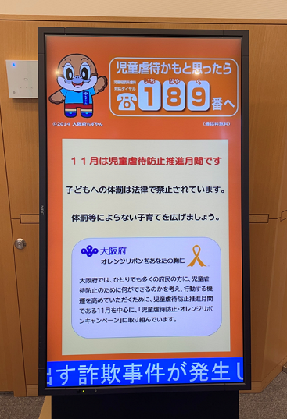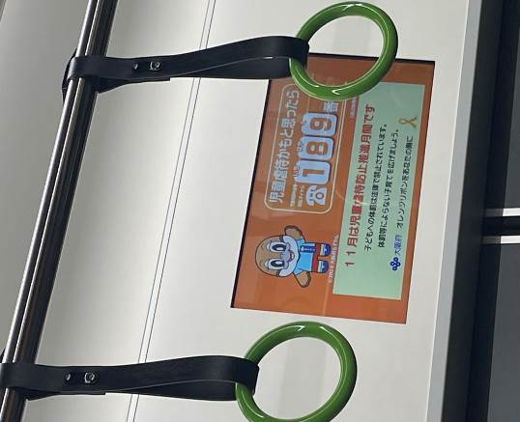
企業との連携により、信用金庫、駅や電車内等のデジタルサイネージにて啓発画像を掲出

・大阪府要保護児童対策調整機関の調整担当者研修兼大阪府市町村児童家庭相談担当者スキルアップ研修【平成17年度～】【令和５年度 決算額1,905千円】
市町村において児童家庭相談が円滑に行われるよう、市町村職員向け児童家庭相談のガイドラインを必要に応じて改訂するとともに、市町村職員に対する11日間23講座の研修を実施しています。（令和5年度実績：36市町村の職員延べ1,561人が受講）
・大阪府市町村スーパーバイザー研修【令和元年度～】【令和５年度 決算額764千円】
市町村職員の専門性及び組織対応力をより向上させるため、市町村の児童福祉主管課において指導者の役割を担う職員（スーパーバイザー）に対する３日間６講座の研修を実施しています。（令和5年度実績：26市町の職員延べ177人が講座受講）
・警察と児童家庭相談担当者との合同研修【令和元年度～】【令和５年度 決算額0千円】
大阪児童虐待防止推進会議の取組みのひとつである「警察との定期的な合同研修」について、警察、児童相談所、市区町村児童福祉主管課がお互いの業務内容や役割を学び、相互理解を深め、今後の児童虐待対応に活かすため研修を実施しています。（令和５年度実績：警察、児童相談所職員、市区町村職員等計７６人が受講）

・ＳＮＳを活用した児童虐待防止相談事業【令和２年度～】【令和５年度 決算額49,854千円】
家庭での不安や子育ての悩みなどを気軽に相談してもらい、児童虐待の未然防止・早期発見・早期対応を図るため、大阪府在住の子ども及び保護者を対象に、大阪市・堺市と共同でLINEを活用した児童虐待防止相談を行いました。
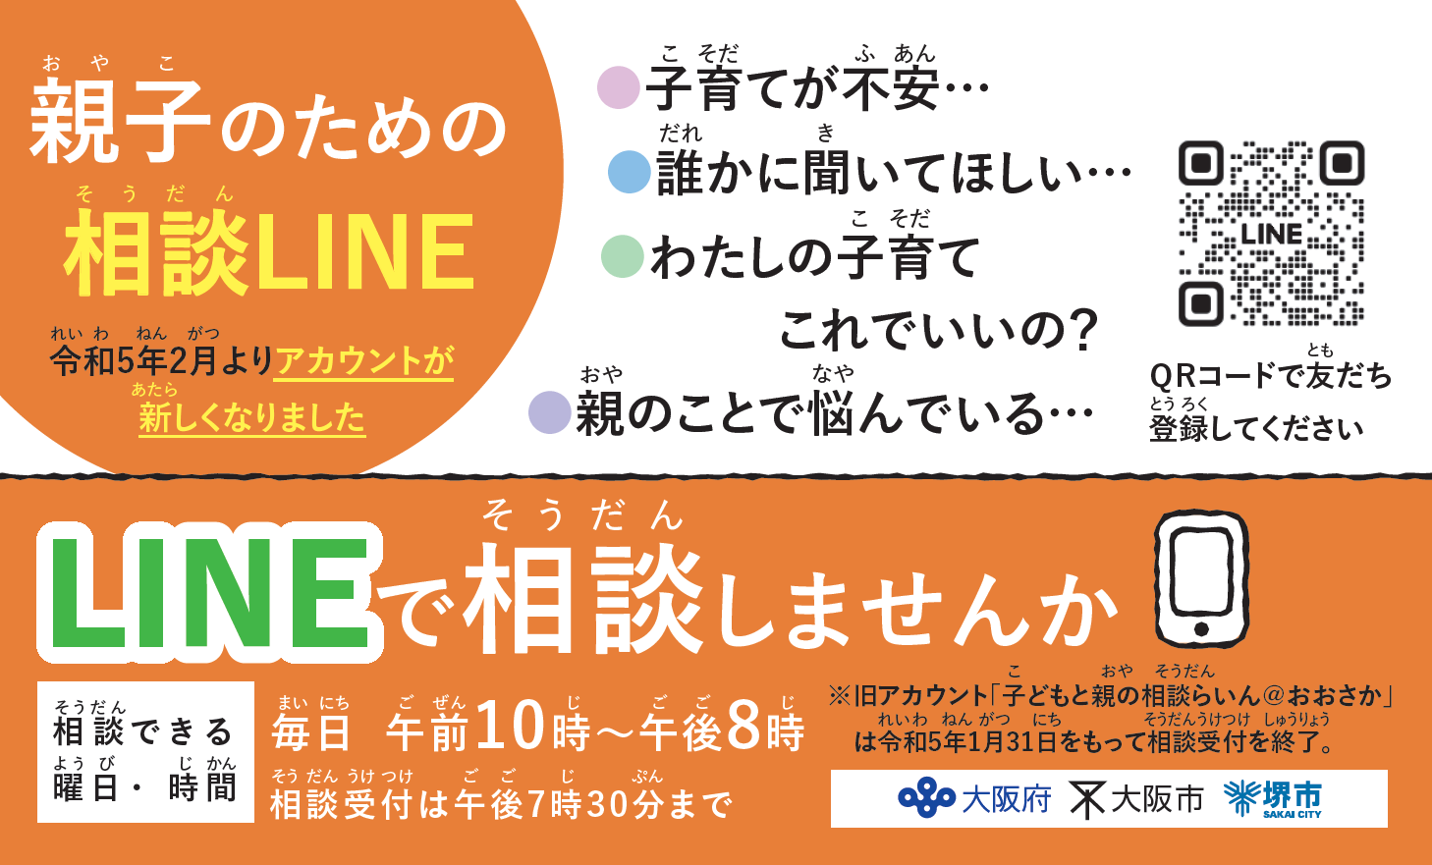
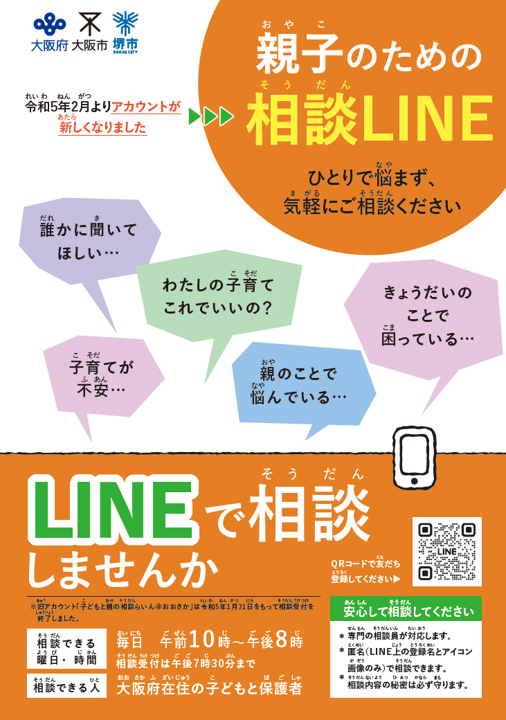

・【再掲】スクールソーシャルワーカー活用事業（教育庁）【平成17年度～】
・【再掲】障がいのある生徒の高校生活支援事業（教育庁）【平成23年度～】
・【再掲】精神科医との連携強化事業【令和元年度～】
保護・支援の取組み

○虐待の再発防止に向けた保護者支援プログラムを実施し家族再統合を推進します
○市町村要保護児童対策地域協議会の効果的な運営を支援します

・一時保護機能の強化【令和５年度 決算額101,395千円】
一時保護所において、一時保護児童に適切な支援、教育を実施するための学習支援協力員を配置しています。また、平成25年8月に2カ所目の一時保護所を開設し、令和5年10月に3カ所目の一時保護所を開設しました。
平成27年度からは、委託一時保護先の施設に学習支援員を派遣する学習支援事業を実施しています。
・児童虐待等危機介入援助チームの活用【平成12年度～】【令和５年度 決算額16,831千円】
深刻な虐待等子どもの権利侵害の訴えに適切に対応するため、法律や小児・精神医療等の専門家からなる児童虐待等危機介入援助チームを設置し、子ども家庭センターと連携して子どもへの援助を行っています。（令和５年度実績：委員125名延べ1,986回）
・未成年後見人支援事業【平成24年度～】【令和５年度 決算額3,987千円】
児童相談所長が家庭裁判所に申し立てをし、選任された未成年後見人に、家庭裁判所が決定した報酬の一部を補助するとともに、未成年後見人及び被後見人の損害賠償保険に加入しています。（令和５年度実績：18件）
・市町村要保護児童対策地域協議会への支援【令和５年度 決算額54,486千円】
児童福祉法に基づく要保護児童対策地域協議会（平成22年4月に府内全41市町村に設置）における要保護児童対策調整機関の職員や関係機関等への専門性強化、また、関係機関等の連携強化に取り組んでいます。
また、市町村要保護児童対策地域協議会で医療・保健・福祉機関が妊娠期から切れ目のない支援を進めて行くための指針として、平成28年1月、「妊娠期からの子育て支援のためのガイドライン」を策定しました。
・家族再統合支援事業【平成19年度～】【令和５年度 決算額7,397千円】
子ども家庭センターとＮＰＯ法人等の専門機関が協働し、「子どもを虐待してしまった、あるいは虐待するおそれのある保護者」及び「虐待を受けた子ども」への支援プログラムの導入により効果的な支援手法を確立し、再発防止や家族再統合に向けた支援を行っています。
・被虐待児こころのケア機能強化事業【平成25年度～】【令和５年度 決算額5,108千円】
被虐待児に対し、子ども家庭センターの専任の医師と児童心理司が、子どもの心の回復の支援を実施しています。

・被措置児童等の人権擁護のための取組み【平成７年度～】【令和５年度 決算額0千円】
大阪府社会福祉協議会（児童施設部会）と子ども家庭センターとの共催で、施設や子ども家庭センターの職員向けに被措置児童等の人権擁護に関する研修を実施しています。（令和５年度実績：研修参加人数 延べ４1人）
・障がい児者虐待防止支援事業（研修）【平成23年度～】【令和５年度 決算額1,504千円】
府内の障がい福祉サービス事業所・障がい児通所支援事業所に対して、施設管理者・従事者を対象とした実践的研修を実施しています。（令和５年度実績：受講決定者数947 人）
また、市町村職員向けに障がい者虐待対応に関する研修を実施しています。（令和５年度実績：研修（演習）参加人数220人）

人材等の育成の取組み

○虐待に対応する市町村等の人材育成を支援します

・子ども家庭センターにおける市町村職員受入れ研修【平成27年度～】【令和５年度 決算額0千円】
市町村の相談対応力の強化や子ども家庭センターと市町村の役割分担の整理及び連携の強化を目的として、市町村職員を子ども家庭センターで受け入れています。（令和５年度実績：2５市町５１人）

・【再掲】保健師子ども虐待予防研修（健康医療部）【平成24年度～】
・【再掲】被措置児童等の人権擁護のための取組み【平成７年度～】
・【再掲】障がい児者虐待防止支援事業（研修）【平成23年度～】
・【再掲】大阪府要保護児童対策調整機関の調整担当者研修兼大阪府市町村児童家庭相談担当者スキルアップ研修【平成17年度～】
・【再掲】大阪府市町村スーパーバイザー研修【令和元年度～】
・【再掲】警察と児童家庭相談担当者との合同研修【令和元年度～】
（資料１）児童虐待相談の状況
（１）児童相談所における児童虐待相談対応件数の推移 （単位：件）
 | R1年度 | R２年度 | R3年度 | R4年度 | R５年度
全国児童相談所 | 193,780 | 205,044 | 207,660 | 214,843 | 225,509
大阪府子ども家庭センター | 15,753 | 16,055 | 14,212 | 16,036 | 15,140
大阪市こども相談センター | 6,523 | 6,239 | 6,136 | 6,319 | 6,293
堺市子ども相談所 | 2,367 | 2,339 | 2,209 | 2,395 | 2,060

（２）府内市区町村における児童虐待相談対応件数の推移 （単位：件）
 | R1年度 | R２年度 | R3年度 | R4年度 | R5年度※1
府内41市町村 | 18,545 | 18,765 | 19,588 | 20,842 | 16,564
大阪市24区 | 3,154 | 3,602 | 4,284 | ※２ 1,654 | 1,920
堺市７区 | 1,411 | 986 | 1,064 | 935 | 1,646
※１ 速報値
※２ 大阪市24区における令和４年度の件数の減少は、福祉行政報告例の統計の取り方の整理を図ったため。
※３ 堺市7区における令和５年度の件数の増加は、システムを刷新したことにより、福祉行政報告例の統計の取り方の整理を図ったため。
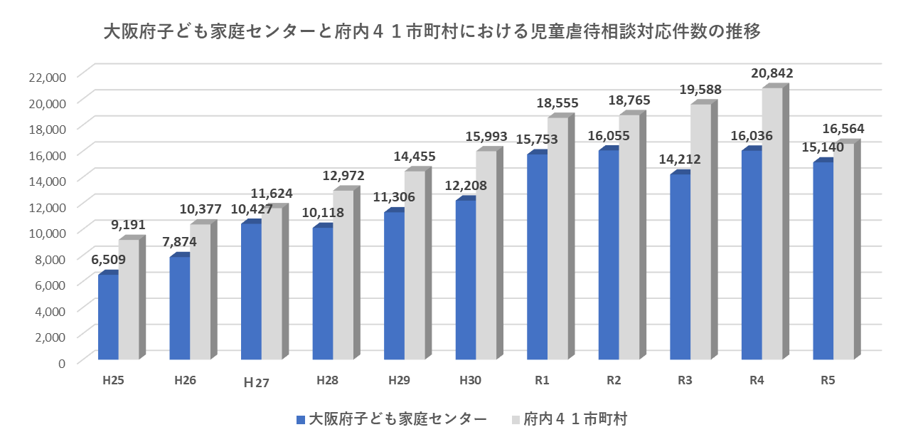

（３）大阪府子ども家庭センターにおける令和５年度の状況

 | 児童相談所 | 家族 | 親戚 | 近隣知人 | 子ども本人 | 民生委員 | 福祉事務所 | 保健所・保健センター | 医療機関 | 施設等 | 警察等 | 学校等 | 児童家庭支援センター | その他 | 計
相談件数 | 648 | 1,319 | 157 | 1,842 | 218 | 6 | 1,391 | 55 | 300 | 49 | 7,595 | 1,071 | 6 | 483 | 15,140
構成比 | 4.3 | 8.7 | 1 | 12.2 | 1.4 | 0 | 9.2 | 0.4 | 2 | 0.3 | 50.2 | 7.1 | 0 | 3.2 | 100
- 児童虐待相談の経路 （単位：件、％）

- 児童虐待相談の主な虐待者 （単位：件、％）
 | 実父 | 実父以外の父親 | 実母 | 実母以外の母親 | その他 | 計
相談件数 | 5,943 | 688 | 7,902 | 77 | 530 | 15,140
構成比 | 39.3 | 4.5 | 52.2 | 0.5 | 3.5 | 100

- 児童虐待相談の年齢・相談種別件数 （単位：件、％）
 | 身体的虐待 | 性的虐待 | 心理的虐待 | ネグレクト | 計 | 構成比
０歳 | 106 | 3 | 686 | 263 | 1,058 | 7.0
１歳 | 96 | 1 | 712 | 136 | 945 | 6.2
２歳 | 114 | 1 | 660 | 188 | 963 | 6.4
３歳 | 168 | 1 | 633 | 157 | 959 | 6.3
４歳 | 115 | 8 | 560 | 166 | 849 | 5.6
５歳 | 137 | 3 | 566 | 171 | 877 | 5.8
６歳 | 169 | 10 | 574 | 172 | 925 | 6.1
７歳 | 197 | 9 | 547 | 169 | 922 | 6.1
８歳 | 176 | 10 | 498 | 137 | 821 | 5.5
９歳 | 192 | 8 | 572 | 131 | 903 | 6.0
１０歳 | 229 | 6 | 512 | 131 | 878 | 5.8
１１歳 | 213 | 12 | 485 | 149 | 859 | 5.7
１２歳 | 252 | 14 | 435 | 121 | 822 | 5.4
１３歳 | 251 | 11 | 450 | 117 | 829 | 5.5
１４歳 | 230 | 19 | 390 | 107 | 746 | 4.9
１５歳 | 197 | 12 | 324 | 87 | 620 | 4.1
１６歳 | 166 | 14 | 343 | 85 | 608 | 4.0
１７歳 | 154 | 8 | 263 | 67 | 492 | 3.2
１８歳 | 22 | 1 | 30 | 11 | 64 | 0.4
計 | 3,184 | 151 | 9,240 | 2,565 | 15,140 | 100
構成比 | 21.0 | 1.0 | 61.0 | 17.0 | 100
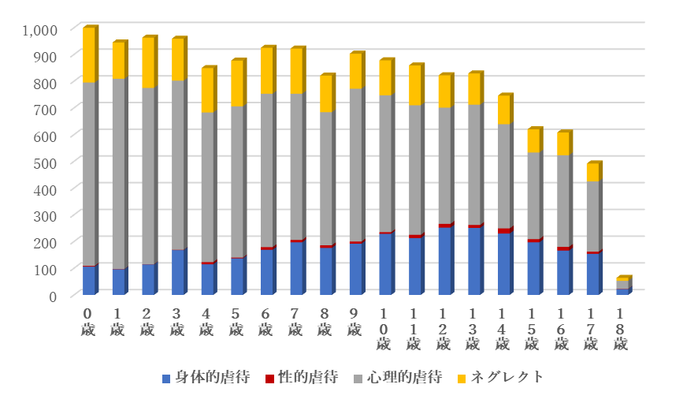④ 相談事由別一時保護の実施状況（虐待以外の相談によるものも含む）

【一時保護開始時】 （単位：人）
 | 虐待 | その他  養護 | 障がい | 非行 | 育成 | 保健・  その他 | 計
保護人数 | 1,231 | 591 | 6 | 163 | 53 | 1 | 2,045

【一時保護解除時】 （単位：人、日）
 | 虐待 | その他  養護 | 障がい | 非行 | 育成 | 保健・  その他 | 計
保護人数 | 1,271 | 590 | 7 | 163 | 53 | 1 | 2,085
延日数 | 54,490 | 16,639 | 193 | 3,442 | 1,687 | 297 | 76,748

⑤ 虐待相談対応における一時保護件数（委託一時保護を含む）の推移
年度 | 一時保護所 | 委託一時保護 | 一時保護計 | 内職権保護
R1年度 | 837 | 956 | 1,793 | 1,699
R2年度 | 694 | 759 | 1,453 | 1,321
R3年度 | 641 | 581 | 1,222 | 1,086
R4年度 | 670 | 621 | 1,291 | 1,009
R5年度 | 691 | 540 | 1,231 | 727

⑥ 立入調査・警察官の同行
年度 | 立入調査 | 警察官同行
R1年度 | 30 | 43
R2年度 | 15 | 21
R3年度 | 20 | 26
R4年度 | 9 | 13
R5年度 | 21 | 26

⑦ 法的対応
年度 | 28条請求 |  | 一時保護の  2カ月超えの申立 |  | 親権喪失  請求 | 親権停止  請求 | 後見人選任  請求 | 後見人解任  請求
年度 | 請求件数 | 承認件数 | 請求件数 | 承認件数
H30年度 | 26 | 27 | 63 | 59 | 1 | 9 | 10 | 0
R1年度 | 58 | 41 | 59 | 53 | 2 | 11 | 5 | 0
R2年度 | 57 | 46 | 47 | 41 | 4 | 10 | 1 | 0
R3年度 | 61 | 37 | 53 | 51 | 0 | 8 | 11 | 0
R4年度 | 64 | 67 | 57 | 48 | 0 | 3 | 2 | 0
R5年度 | 74 | 73 | 47 | 46 | 0 | 16 | 0 | 0
※一時保護の2カ月超えの申立：児童福祉法第33条第5項の規定に基づく、親権者の同意なく2カ月を超えて一時保護を行おうとする場合の申立。平成29年の児童福祉法改正に伴い平成30年4月より施行。
※平成30年度までは福祉行政報告例・報告件数と一致、令和元年度からは福祉行政報告例の当該項目がないため、児童１人につき１件と計上。

⑧ 児童虐待相談後の状況 （単位：件、％）
 |  | 児童福祉施設入所、  里親委託 | 面接指導 | その他 | 計
H30年度 | 件数 | 287 | 10,832 | 1,089 | 12,208
H30年度 | 構成比 | 2.4 | 88.7 | 8.9 | 100
R1年度 | 件数 | 342 | 13,760 | 1,651 | 15,753
R1年度 | 構成比 | 2.2 | 87.3 | 10.5 | 100
R2年度 | 件数 | 317 | 13,565 | 2,173 | 16,055
R2年度 | 構成比 | 2.0 | 84.5 | 13.5 | 100
R3年度 | 件数 | 257 | 12,119 | 1,836 | 14,212
R3年度 | 構成比 | 1.8 | 85.3 | 12.9 | 100
R4年度 | 件数 | 267 | 13,836 | 1,933 | 16,036
R4年度 | 構成比 | 1.7 | 86.2 | 12.1 | 100
R5年度 | 件数 | 290 | 12,837 | 2,013 | 15,140
R5年度 | 構成比 | 1.9 | 84.8 | 13.3 | 100
※「その他」について、平成28年児童福祉法改正（平成29年4月1日施行）により開始した市町村への事案送致（平成30年度より集計）により、件数が増加。
（資料２）大阪府子どもを虐待から守る条例関係データ（令和５年度）

① 経済的虐待相談の件数（条例第２条第３号関係）
（単位：件）
 | 子ども家庭センター | 市町村
中学生未満 | 0 | 0
中学生 | 1 | 0
高校生・その他 | 1 | 0
計 | 2 | 0

② 48時間以内の安全確認実施件数（条例第13条第１項関係）
（単位：件）
 |  | 子ども家庭センター | 市町村
安全確認件数 |  | 14,324 | 13,310
48時間以内の安全確認件数 |  | 13,203 | 11,291
 | 直接確認件数 | 1,830 | 2,382
 | 間接確認件数 | 11,373 | 8,908

③ 住宅管理者等への協力依頼件数（条例第13条第３項関係）
（単位：件）
 |  | 子ども家庭センター | 市町村
依頼件数 |  | 1 | 2
 | 協力が得られた件数 | 1 | 2
（資料３）大阪府子どもを虐待から守る条例

未来を担う子どもが心豊かに育つためにも、家庭や学校、地域が連携し一体となって、子どもを虐待から守る環境づくりに努めなければならない。すべての子どもの健やかな発育を保障することは、社会全体の責任である。
しかしながら、貧困が広がり、地域のつながりが希薄になるもとで、子どもへの虐待は後を絶たず、子どもの身体と心に大きな傷を残し、死に至らしめる事件も少なからず発生している。
子どもへの虐待は、理由の如何に関わらず許されないことであり、子どもに対する著しい人権侵害であることを自覚しなければならない。
私たちは、未来を担う子どもを虐待から守り、心豊かに育つ環境づくりのために地域の力を結集することをめざし、この条例を制定する。

第１章 総則
（目的）
第１条 この条例は、子どもを虐待から守ることについて、基本理念を定め、府の責務を明らかにするとともに、子どもを虐待から守ることに関する施策の基本となる事項を定めることにより、市町村や府民、保護者等とともに、当該施策を総合的かつ計画的に推進し、もって子どもの人権が尊重され、かつ、子どもが健やかに成長することができる社会の実現に寄与することを目的とする。
（定義）
第２条 この条例において、次の各号に掲げる用語の意義は、それぞれ当該各号に定めるところによる。
⑴子ども 児童虐待の防止等に関する法律（平成12年法律第82号。以下「法」という。）第２条に規定する児童をいう。
⑵保護者 法第２条に規定する保護者をいう。
⑶虐待 法第２条に規定する児童虐待及び経済的虐待（保護者がその管理に属しない子どもの財産を不当に処分することをいう。以下同じ。）をいう。
⑷関係機関等 学校、児童福祉施設、病院その他児童の福祉に業務上関係のある団体及び学校の教職員、児童福祉施設の職員、医師、保健師、弁護士その他児童の福祉に職務上関係のある者をいう。
（基本理念）
第３条 虐待は、子どもに対する著しい人権の侵害であり、何人も、虐待を決して許してはならない。
２ 子どもを虐待から守るに当たっては、子どもの利益を最大限に配慮しなければならない。
３ 府民全体として、子どもの尊厳を守り、子どもが健やかに成長することができる社会の実現に向けて取り組まなければならない。
（府の責務）
第４条 府は、前条に定める基本理念（以下「基本理念」という。）にのっとり、子どもを虐待から守ることに関する施策（以下「虐待防止施策」という。）を策定し、これを実施しなければならない。
２ 府は、子どもを虐待から守るために、子ども家庭センターの体制を毎年検証し、きめ細かな対応ができる体制及び施設の整備をしなければならない。
３ 府は、子どもを虐待から守るために、医師、弁護士等専門的な知識を有する者と協力し、府が常に必要な助言又は援助を受けることができる体制の整備に努めなければならない。

４ 府は、虐待防止施策を実施するに当たっては、市町村及び関係機関等と連携し、並びに府民及び虐待の防止に取り組む地域の団体の協力を得るものとする。
５ 府は、市町村（大阪市及び堺市を除く。以下同じ。）が実施する子どもを虐待から守ることに関する施策（以下「市町村の施策」という。）を支援するよう努めなければならない。
（府民との協働）
第５条 府は、府民に対して子どもを虐待から守ることに関する理解の促進に努め、府民は、虐待防止施策、市町村の施策及び関係機関等の取組に協力するよう努めるものとする。
（保護者との協働）
第６条 府は、保護者に対して自らが子育てについての第一義的責任を有することの認識を深めさせ、保護者は、子どもの心身の健全な成長及び発達に努めるものとする。
（関係機関等との協働）
第７条 府は、市町村と連携し、関係機関等が行う子どもを虐待から守ることに関する取組（以下「関係機関等の取組」という。）について必要な支援を行うものとする。
２ 府は、関係機関等に対し、府が実施する子どもを虐待から守るための施策又は事業について協力を求めるものとする。
（基本計画）
第８条 知事は、虐待防止施策を総合的かつ計画的に推進するため、大阪府子ども条例（平成19年大阪府条例第５号）第10条第１項に基づき策定する計画に、次に掲げる事項を盛り込まなければならない。
⑴子どもを虐待から守ることに関する目標及び虐待防止施策についての基本的な方針
⑵前号に掲げるもののほか、虐待防止施策を総合的かつ計画的に推進するために必要な事項
（年次報告）
第９条 知事は、毎年、虐待防止施策及び市町村の施策の実施状況について、報告書を作成し、公表しなければならない。
２ 知事は、前項の報告書を作成するに当たっては、市町村及び関係機関等に対して必要な報告を求めるものとする。
（啓発活動）
第10条 府は、子どもを虐待から守ることに関する府民の理解を深めるために必要な広報その他の啓発活動を行うものとする。

第２章 予防
第11条 府は、虐待を未然に防止するため、市町村及び関係機関等と連携して子育てに関する支援を行うよう努めるものとする。
２ 府は、虐待を未然に防止するため、市町村と連携し、子どもの虐待を防止するための人権教育の推進に努めなければならない。
３ 府は、虐待を未然に防止するため、市町村及び関係機関等が行う子育てに関する情報の提供又は相談に係る業務について、専門的な知識及び技術の提供その他必要な支援を行うものとする。

第３章 早期発見及び早期対応
（早期発見）
第12条 府は、子どもに対する虐待が早期に発見できるよう、市町村及び関係機関等との連携を十分図るとともに、子育てを見守る地域社会で、虐待の早期発見と防止のネットワークを確立できるよう必要な支援を行うものとする。

（通告等に係る対応）
第13条 子ども家庭センター所長は、虐待（経済的虐待を除く。以下この項において同じ。）を受けた子ども（虐待を受けたおそれのある子どもを含む。以下この章において同じ。）を発見した者からの通告があった場合には、直ちに当該虐待に係る調査を行い、必要があると認めるときは、通告を受けてから少なくとも48時間以内に当該子どもを直接目視することを基本として、面会、面談等の方法により、当該子どもの安全を確認しなければならない。家庭その他から虐待を受けた子どもに係る相談があった場合についても、同様とする。
２ 前項の虐待を受けた子どもの保護者及び保護者以外の同居人は、同項の規定による安全の確認に協力しなければならない。
３ 府は必要に応じ、近隣住民、学校の教職員、児童福祉施設の職員、住宅を管理する者その他児童の安全確認のために必要な者に対し、協力を求めるものとする。
４ 前項により、府から協力を求められた者は、安全確認に協力するよう努めるものとする。
（通告等に係る体制の整備等）
第14条 府は、市町村及び関係機関等との連携及び協力を図り、虐待を受けた子どもを発見した者からの通告を常時受け、及び虐待を受けた子どもに係る家庭その他からの相談に常時応ずることができる体制の整備に努めなければならない。
２ 府は、前項の通告を行った者又は相談を行った者に不利益が生じないよう必要な措置を講ずるとともに、通告しやすく、かつ、相談しやすい環境づくりに努めなければならない。
（安全の確保のための協力）
第15条 子ども家庭センター所長は、法第９条第１項の規定による立入り及び調査若しくは質問、法第９条の３第１項の規定による臨検若しくは捜索及び同条第２項の規定による調査若しくは質問又は児童福祉法（昭和22年法律第164号）第33条第１項若しくは第２項の規定による一時保護を行うに際し、必要があると認めるときは、警察及び市町村に対し、子どもの安全の確認及び確保のための協力を求めるものとする。
（情報の共有）
第16条 府は、子どもの安全の確保のために必要があると認めるときは、市町村及び関係機関等と通告に係る子ども及びその家庭に関わる情報を共有し、活用することができる。

第４章 保護及び支援
（虐待を受けた子どもに対する保護及び支援）
第17条 府は、市町村及び関係機関等と連携し、虐待を受けた子どもに対し、当該子どもの心身の健全な発達を促進するためのケアプランの作成その他の方法により適切な保護及び支援を行うよう努めなければならない。
（虐待を行った保護者への援助等）
第18条 府は、市町村及び関係機関等と連携し、虐待を行った保護者に対し、その虐待を受けた子どもとの良好な関係を再構築するための援助の徹底等に努めなければならない。
（子ども自身による安全確保への支援）
第19条 府は、子どもが虐待から自らの心身の安全を確保できるようにするため、市町村及び関係機関等と連携し、子どもに対し、情報の提供その他の必要な事業を実施するよう努めるものとする。

第５章 人材等の育成
（人材等の育成）
第20条 府は、市町村及び関係機関等における人材の育成を図るため、専門的な知識及び技術の修得に関する研修等を実施するものとする。

２ 府は、地域における子どもと家庭を支える活動を促進するため、市町村及び関係機関等と連携し、子育てに関する支援及び虐待の防止に取り組む地域の団体等の育成に努めるものとする。

（要保護児童対策地域協議会への支援）
第21条 府は、市町村が設置する要保護児童対策地域協議会（児童福祉法第25条の２第１項に規定する要保護児童対策地域協議会をいう。）の運営の充実を図るため、必要な支援を行うものとする。

附 則
（施行期日）
１ この条例は、平成23年２月１日から施行する。
（大阪府附属機関条例の一部改正）
２ 大阪府附属機関条例（昭和27年大阪府条例第39号）の一部を次のように改正する。
第１条第１号の表大阪府子ども施策審議会の項中「子ども施策」の下に、「（大阪府子どもを虐待から守る条例（平成22年大阪府条例第105号）第４条第１項に規定する虐待防止施策を含む。）」を加える。

